

**เฉลย**

**บทอ่านเอาเรื่อง ตามแนว PISA ชั้น ป.๔-๖ (กลุ่มสาระการเรียนรู้ภาษาไทย)**

**ในการแข่งขันงานศิลปหัตถกรรมนักเรียน ครั้งที่ ๖๖ ปีการศึกษา ๒๕๕๙**

**๗ พฤศจิกายน ๒๕๕๙**

**ณ โรงเรียนอนุบาลห้วยสัก สพป.เชียงราย เขต ๑**

**เวลาทำข้อสอบ ๐๙.๐๐ – ๑๐.๓๐ น.**

|  |
| --- |
| **ชื่อ-นามสกุล ชั้น ................... เลขที่นั่งสอบ ................**  **โรงเรียน กลุ่มโรงเรียน ......................................** |

**คำชื้แจง**

๑. เวลาทำข้อสอบ ๑.๓๐ ชั่วโมง

๒. คะแนนเต็ม ๑๐๐ คะแนน

๒. ข้อสอบทั้งแบบตัวเลือก แบบถูก-ผิด แบบตอบสั้นๆ และแบบอธิบายพร้อมให้เหตุผลคำถามให้ครบทุกข้อ

๓. วิธีการตอบคำถาม มี ๔ ลักษณะ ดังนี้

**๓.๑ คำถามข้อที่มีคำตอบให้เลือก ให้นักเรียนทำเครื่องหมาย ล้อมรอบตัวเลขที่อยู่หน้าคำตอบ**

**ที่นักเรียนเห็นว่าเป็นคำตอบที่ถูกต้อง**

**๓.๒ คำถามที่มีที่ว่างให้เขียนคำตอบสั้นๆ ขอให้นักเรียนเขียนคำตอบในที่ว่างนั้นด้วยลายมืออ่านง่าย**

**สวยงาม ชัดเจน และสะอาด**

**๓.๓ คำถามที่ให้นักเรียนเขียนอธิบาย และให้เหตุผลประกอบ ให้นักเรียนเขียนด้วยลายมืออ่านง่าย**

**สวยงาม ชัดเจน และสะอาด**

**๓.๔ คำถามที่มีคำตอบถูกได้หลายคำตอบ ให้นักเรียนเขียนคำตอบด้วยการแสดงความคิดเห็นอย่าง**

**สมเหตุสมผล**

ใช้ถ้อยความต่อไปนี้ ตอบคำถามข้อ ๑-๘ ( ๑๒ คะแนน)

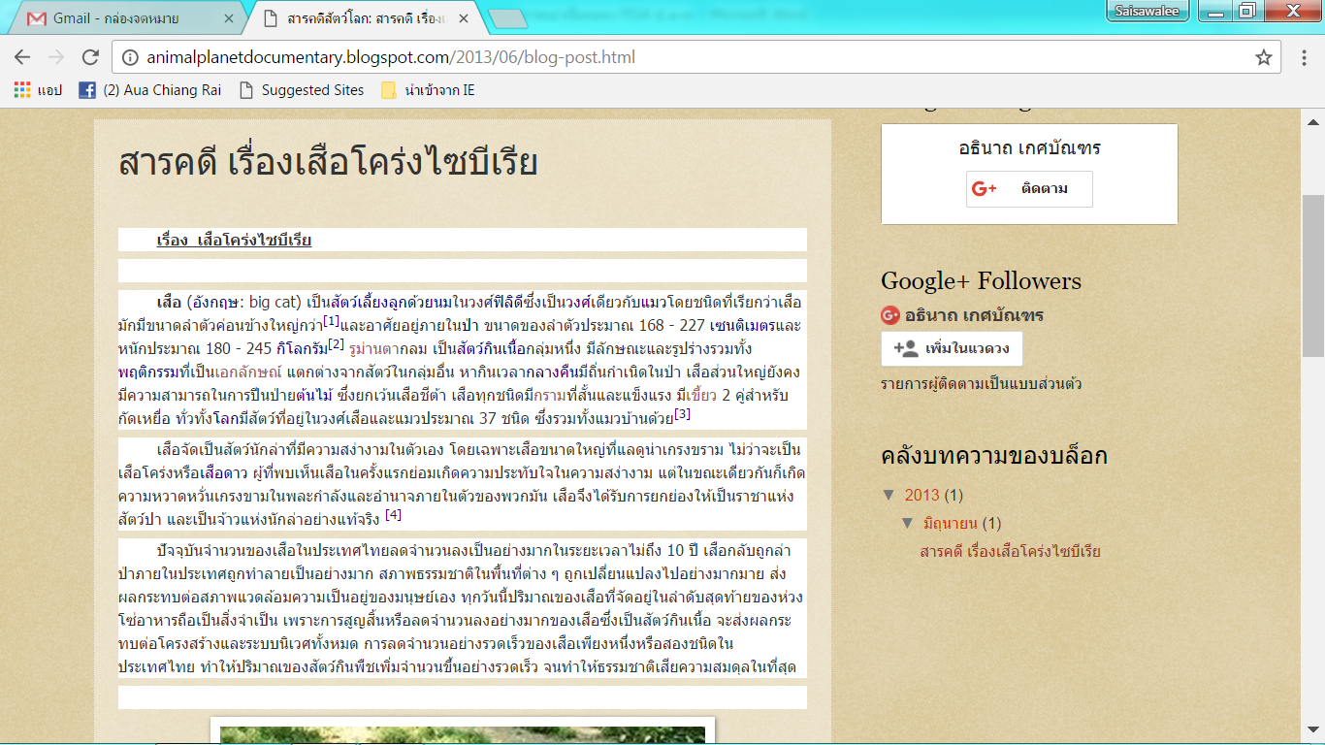

**http://animalplanetdocumentary.blogspot.com/2013/06/blog-post.html**

|  |  |
| --- | --- |
| **คำถามที่ ๑** (๑ คะแนน)  ชื่อภาษาอังกฤษของเสือโคร่งไซบีเรียคืออะไร  ๑. big  ๒. cat  ๓. big cat  ๔. cat big | **คำถามที่ ๕** (๒ คะแนน)  เสือชนิดใดปีนต้นไม้ไม่ได้  ๑. เสือชีต้า  ๒. เสือดาว  ๓ เสือโคร่ง  ๔. เสือโคร่งไซบีเรีย |
| **คำถามที่ ๒** (๑ คะแนน)  ข้อใดทำให้คนที่พบเห็นเสือรู้สึกประทับใจ  ๑. รูปร่าง  ๒. ขนาด  ๓. พละกำลัง  ๔. อำนาจภายในตัว | **คำถามที่ ๖** (๒ คะแนน)  ข้อใดกล่าวเกี่ยวกับเสือโคร่งไซบีเรียได้ถูกต้อง  ๑. ขนาดเดียวกับแมว  ๒. ชนิดเดียวกับแมว  ๓. มี ๓๗ ชนิด  ๔. มี ๒ เขี้ยว |
| **คำถามที่ ๓** (๑ คะแนน)  เหตุที่ทำให้เสือในประเทศไทยเหลือน้อยคือข้อใด  ๑. เสือลดลง  ๒. ป่าถูกทำลาย  ๓. สัตว์กินพืชเพิ่มขึ้น  ๔. ธรรมชาติเสียสมดุล | **คำถามที่ ๗** (๒ คะแนน)  จงอธิบายลักษณะของเสือโคร่งไซบีเรีย มาอย่างน้อย ๒ ลักษณะ  ขนาดลำตัว ๑๖๘-๒๒๗ ซม./หนักประมาณ ๑๘๐ –๒๔๕ กก. /รูม่านตากลม /มีกรามสั้นแข็งแรง/  มีเขี้ยว ๒ คู่/ |
| **คำถามที่ ๔** (๑ คะแนน)  เสือลดจำนวนลงทำให้ธรรมชาติเสียสมดุลอย่างไร  ๑. ทำให้พื้นที่ป่ามากขึ้น  ๒. ทำให้สัตว์กินพืชเพิ่มมากขึ้น  ๓. ทำให้คนหันไปทำลายป่ามากขึ้น  ๔. ทำให้ห่วงโซ่อาหารมีคุณภาพมากขึ้น | **คำถามที่ ๘** (๒ คะแนน)  ในย่อหน้าที่ ๒ คำที่เขียนสะกดคำไม่ถูกต้อง คือ  คือ เกรงขราม  เขียนใหม่ให้ถูกต้อง ว่า เกรงขาม |

ใช้ข่าวกีฬานี้ตอบคำถามข้อ ๙-๑๑

ศึกรถจักรยานยนต์ เอเชีย ทาเลนต์ คัพ สนามสุดท้ายที่ เซปัง อินเตอร์เนชันแนล เซอร์กิต ประเทศ มาเลเซีย วันอาทิตย์ที่ 30 ตุลาคม 2559 เดินทางมาถึงรอบชิงชนะเลิศ วันที่สอง โดยไฮไลท์อยู่ที่การลุ้นแชมป์ของ “เจ้าก้อง” สมเกียรติ จันทรา นักบิดชาวไทยหมายเลข 18 ที่กำลังลุ้นแชมป์ของรุ่นนี้ แม้วันเสาร์ที่ 29 ตุลาคม ที่ผ่านมา เจ้าตัวแข่งไม่จบในเรซแรกก็ตาม

การแข่งขันทั้งหมด 13 รอบสนาม สมเกียรติ ออกตัวจากกริดที่ 5 ก่อนพยายามหาจังหวะแซง กระทั่งถึงช่วงท้ายเมื่อบรรดานักบิดที่มีลุ้นแชมป์อย่าง ไอ โอกูระ, อันดี อิซดิฮาร์ และ เจอร์รี ซาลิม พลาดล้มทั้งหมด ทำให้ “เจ้าก้อง” ได้โอกาสเสียบขึ้นเป็นผู้นำ ก่อนประคองตัวคว้าแชมป์ด้วยเวลา 33 นาที 07.465 วินาที ขณะที่ “เจ้าแมน” วรพรต เนียมสุคนธ์สกุล หมายเลข 21 อีกหนึ่งนักบิดของ เอ.พี.ฮอนด้า คว้าอันดับ 12 มีแต้มติดมือเช่นกัน

จบการแข่งขันทั้งหมด 6 สนาม สมเกียรติ เดินขึ้นโพเดียมในฐานะแชมป์ เอเชีย ทาเลนต์ คัพ ประจำปี 2016 ด้วยคะแนนสะสมปิดฉากที่ 178 แต้มบนตารางคะแนนรวม ส่วน วรพรต จบที่อันดับ 15 มี 34 แต้ม ก่อนที่เพลงชาติไทยจะดังไปทั่วสนาม เซปัง อินเตอร์เนชันแนล เซอร์กิต ปิดท้ายรายการนี้อย่างสวยงาม

แหล่งที่มา : http://sport.mthai.com/world-sport/280264.html

|  |
| --- |
| คำถามที่ ๑๐ (๕ คะแนน)  ๑๐.๑ ถ้านักแข่งบางคนไม่พลาดล้ม นักเรียนคิดว่าเหตุการณ์จะเป็นอย่างไร (๓ คะแนน)  ......................................................................................................................................................................................  ......................................................................................................................................................................................  ๑๐.๒ ให้นักเรียนเขียนคำอ่านของคำ “จักรยานยนต์” และ “33 นาที 07.465 วินาที” (๒ คะแนน)  . “จักรยานยนต์” อ่านว่า จัก – กะ – ยาน – ยน  “33 นาที 07.465 วินาที” อ่านว่า สาม-สิบ-สาม-นา-ที-สูน-เจ็ด-จุด-สี่-หก-ห้า-วิ-นา-ที |

คำถามที่ ๑๑ (๖ คะแนน)

ให้นักเรียนเขียนคำร้องของเพลงชาติไทยตั้งแต่ต้นจนจบ (๒ คะแนน) และถอดความหมาย (๔ คะแนน)

|  |  |
| --- | --- |
| คำร้องเพลงชาติไทย | ความหมายของเพลงชาติ |
| ประเทศไทยรวมเลือดเนื้อชาติเชื้อไทย  เป็นประชารัฐ  ไผทของไทยทุกส่วน  อยู่ดำรงคงไว้ได้ทั้งมวล  ด้วยไทยล้วนหมายรักสามัคคี  ไทยนี้รักสงบ  แต่ถึงรบไม่ขลาด  เอกราชจะไม่ให้ใครข่มขี่  สละเลือดทุกหยาดเป็นชาติพลี  เถลิงประเทศชาติไทยทวีมีชัย ชโย | - ประเทศไทยเป็นที่รวมของคนไทย  - ทุกหนทุกแห่งเป็นของคนไทย  - ชาติไทยดำรงอยู่ได้  - เพราะคนไทยล้วนมีความรักความสามัคคี  - คนไทยเป็นผู้รักความสงบ  - แต่ถึงคราวรบก็ไม่เกรงกลัว  - คนไทยจะไม่ยอมให้ใครมาย่ำยี (กดขี่, บังคับ) เอกราชของชาติไทยเป็นอันขาด  - เราพร้อมใจกันสละเนื้อและชีวิตเพื่อชาติ  - ชาติไทยจะได้อยู่ด้วยความรุ่งเรืองและมีชัยชนะต่อไป |

ให้นักเรียนใช้ภาพต่อไปนี้ ตอบคำถามข้อ ๑๒

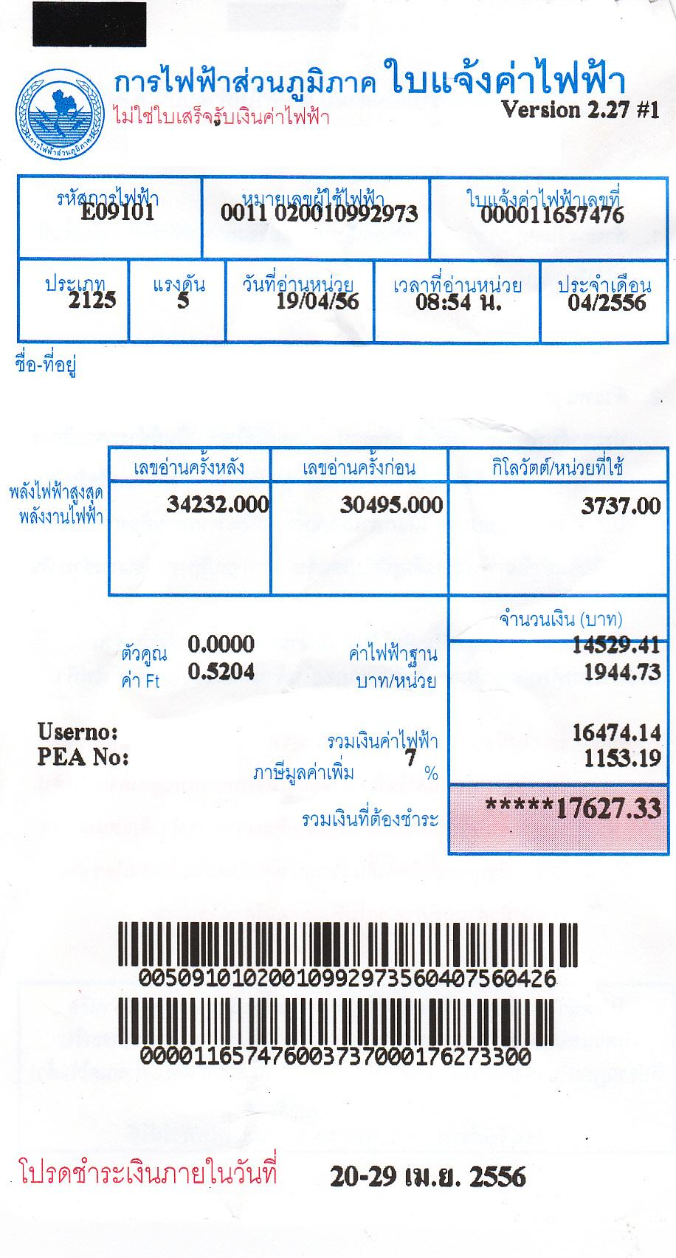

|  |
| --- |
| คำถามที่ ๑๒ (๑๖ คะแนน)  ๑๒.๑ ภาพนี้เป็นภาพอะไร เป็นของหน่วยงานใด (๒ คะแนน)  .............. เป็นภาพของใบแจ้งค่าไฟฟ้า ของ การไฟฟ้าส่วนภูมิภาค ............................................................................. |

|  |
| --- |
| ๑๒.๒ เป็นค่าไฟฟ้าประจำเดือนใด ปีใด (๒ คะแนน)  ................. เป็นค่าไฟฟ้าประจำเดือน เมษายน ๒๕๕๖  หรือ เป็นค่าไฟฟ้า เดือน 04/2556  ...................................................................................................................................................................................... |
| ๑๒.๓ “ค่าไฟฟ้า” ราคากี่บาท (๒ คะแนน)  ............... ค่าไฟฟ้า ราคา ๑๖๔๗๔.๑๔ บาท .........................................................  ...................................................................................................................................................................................... |
| ๑๒.๔ “รวมเงินที่ต้องชำระ” เป็นจำนวนที่ได้มาอย่างไร (๒ คะแนน)  ............... รวมเงินที่ต้องชำระ ได้มาจากการนำค่าไฟฟ้า รวมกับ ค่าภาษีมูลค่าเพิ่ม อีก ๗% ......................................  ..................................... หรือเด็กอาจเขียนว่า ๑๖๔๗๔.๑๔ + ๑๑๕๓.๑๙ ก็ได้ (๑ คะแนน) |
| ๑๒.๕ เลขอ่านครั้งก่อน เป็นเลขที่อ่านเดือนใด (๒ คะแนน)  ................ เป็นเลขที่อ่านเมื่อเดือน มีนาคม ๒๕๕๖ ..........................................................  .................. หรือ เป็นเลขที่อ่านก่อนเดือนเมษายน ๒๕๕๖ ก็ได้ . (๑ คะแนน)................................... |
| ๑๒.๖ “19/04/56” อ่านอย่างไร (๒ คะแนน)  อ่านว่า สิบ-เก้า-เม-สา-ยน-สอง-พัน-ห้า-ร้อย-ห้า-สิบ-หก  อ่านแบบอื่นที่ใกล้เคียง (ให้ ๑ คะแนน) |
| ๑๒.๗ ตัวเลข 3737.00 ที่อยู่ในวงรี ได้มาอย่างไร (๒ คะแนน)  ได้มาโดย นำเลขปริมาณการใช้พลังงานไฟฟ้าที่ได้จากการอ่านครั้งหลัง ลบ ด้วย ปริมาณการใช้พลังงานไฟฟ้าที่ได้จากการอ่านครั้งก่อน  หรือเด็กอาจเขียน ๓๔๒๓๒.๐๐๐ – ๓๐๔๙๕ = ๓๗๓๗.๐๐ (ได้ ๑ คะแนน) |
| ๑๒.๘ ถ้าไปชำระเงินวัน เดือน ปีใด จึงจะถือว่าเกินกำหนด (๒ คะแนน)  ...................................................................................................................................................................................... |

ใช้บทร้อยกรองต่อไปนี้ ตอบคำถามข้อ ๑๓ (๑๙ คะแนน)

คำถามที่ ๑๓.๑ (๔ คะแนน)

จงถอดความบทร้อยกรองต่อไปนี้ วรรคต่อวรรค ดังนี้

|  |  |
| --- | --- |
| **บทร้อยกรอง** | **ถอดความได้ว่า** |
| ก้านบัวบอกลึกตื้น ชลธาร | ความยาวของก้านบัวสามารถบอกความลึกตื้นของแหล่งน้ำที่มันอยู่ได้ |
| มารยาทส่อสันดาน ชาติเชื้อ | มารยาทบอกให้ทราบถึงที่มาของชาติตระกูล |
| โฉดฉลาดเพราะคำขาน ควรทราบ | คำพูดของคนสามารถแสดงให้เห็นว่าบุคคลนั้น ฉลาด เขลา ชั่ว เลว |
| หย่อมหญ้าเหี่ยวแห้งเรื้อ บอกร้ายแสลงดิน | เหมือนกับที่หญ้าเหี่ยวแห้งบอกถึงความไม่สมบูรณ์ของดิน |

คำถามที่ ๑๓.๒ บทร้อยกรองในข้อ ๑๓.๑ สอนเรื่องอะไร และเปรียบเทียบได้กับสำนวนใดได้บ้าง (๔ คะแนน)

สอนเรื่อง การระมัดระวังกิริยา มารยาททางกาย และวาจา เพื่อให้มีความเป็นผู้ดี /คนดี

เปรียบเทียบได้กับสำนวนไทย คือ สำเนียงส่อภาษา กริยาส่อสกุล

อ่านถ้อยความต่อไปนี้ และตอบคำถามที่ ๑๓.๓ – ๑๓.๕

|  |
| --- |
| ในพระไตรปิฎกบันทึกไว้ว่า มีภิกษุ ๗ รูป เดินทางไปเฝ้าพระพุทธเจ้าโคดม ที่วิหารเชตุวัน ระหว่างทางได้แวะไปพักที่วิหารแห่งหนึ่งในเวลาเย็น พระภิกษุที่อยู่ประจำที่วัดก็จัดให้นอนในถ้ำแห่งหนึ่งของวัด ตอนกลางคืนมีก้อนหินใหญ่ก้อนหนึ่งกลิ้งมาปิดปากถ้ำไว้ เช้าวันรุ่งขึ้นพระภิกษุเจ้าของถิ่นก็มาดูภิกษุอาคันตุกะ ๗ รูปนั้น เห็นก้อนหินปิดปากถ้ำอยู่ จะระดมคนช่วยกันอย่างไรก็ยกก้อนหินนั้นออกไม่ได้ แม้พระภิกษุที่อยู่ภายในถ้ำจะช่วยก็ไม่สำเร็จ  จนถึงวันที่ ๗ ก้อนหินนั้นก็กลิ้งออกจากปากถ้ำได้เองเป็นที่อัศจรรย์ ภิกษุที่มาพักและติดอยู่ในถ้ำพากันอิดโรย  เพราะอดอาหารอยู่ถึง ๗ วัน เมื่อออกจากถ้ำแล้วก็คิดว่าจะไปกราบทูลถามถึงกรรมของตน ครั้นเดินทางไปถึง  วัดเชตุวันแล้วก็กราบทูลเล่าเรื่องนี้ต่อพระพุทธเจ้า พร้อมทั้งกราบทูลถามถึงกรรมที่ได้ทำไว้ในอดีตของภิกษุทั้ง ๗ รูป  พระผู้มีพระภาคตรัสเล่าว่า ในอดีตกาลภิกษุทั้ง ๗ รูปนี้ได้เกิดเป็นเด็กเลี้ยงโค ๗ คนอยู่ในเมืองพาราณสี ได้ต้อนโคไปเลี้ยงยังที่ต่างๆ ๗ แห่งเวียนไปเรื่อยๆ วันหนึ่งพบตัวเงินตัวทองตัวใหญ่ตัวหนึ่งจึงติดตามไป ตัวเงินตัวทองก็หนีเข้าไปในจอมปลวก จอมปลวกนั้นมีช่องอยู่ ๗ ช่อง เด็กทั้ง ๗ คนก็พาไปหากิ่งไม้ใบไม้มาปิดช่องนั้นคนละช่อง คิดว่าพรุ่งนี้จะมาจับเอาไป แต่แล้วก็ลืมเสีย และได้พาโคไปเลี้ยงยังที่อื่น พอถึงวันที่ ๗ กลับมาที่เก่าพบจอมปลวกนึกขึ้นได้ จึงได้ไปเปิดกิ่งไม้ใบไม้ออก ตัวเงินตัวทองนั้นอดอาหารอยู่ ๗ วันซูบผอมแทบสิ้นชีวิต เด็กๆ ก็สงสารบอกกันว่าเราอย่าฆ่ามันเลยปล่อยไปเสียเถอะแล้วก็ปล่อยมันไป  ด้วยผลกรรมนี้ เด็กทั้ง ๗ นั้นไม่ได้ไปตกนรกเพราะว่าตัวเงินตัวทองนั้นไม่ตาย แต่ก็อดอาหารถึง ๗ วันอยู่นานถึง ๑๔ ชาติด้วยกัน นี่เป็นอดีตชาติของภิกษุ ๗ รูปนั้น  ใครทำกรรมอย่างไรย่อมได้รับผลอย่างนั้น ไม่มีใครหนีกรรมที่ตนทำได้พ้น ผลที่ได้รับเกิดจากการกระทำของตนเองทั้งสิ้น สิ่งอื่นๆ และคนอื่นเป็นเพียงเครื่องมือช่วยสนับสนุนให้ผลของกรรมนั้นเกิดขึ้นเท่านั้น ถ้าเราไม่ได้ทำกรรมไว้เหตุต่างๆ ที่จะเป็นเครื่องสนับสนุนให้วิบากคือผลของกรรมเกิดขึ้นก็ไม่มี  http://www.dhammajak.net/board/viewtopic.php?t=4629 |

คำถามที่ ๑๓.๓ ให้นักเรียนตั้งชื่อเรื่องของถ้อยคำข้างต้นให้เหมาะสม พร้อมให้เหตุผลในการตั้งชื่ออย่างน้อย ๒ ข้อ (๔ คะแนน) ........ชื่อเรื่อง วิบากกรรมหมู่ข้ามภพชาติ เพราะ ๑) เป็นการทำบาปของคน ๗ คน ๒) ได้รับกรรมแบบเดียวกันข้ามภพชาติ ถึง ๑๔ ชาติ

หรือคำตอบอื่นๆ ที่มีความหมายเดียวกันนี้

คำถามที่ ๑๓.๔ หากเด็กเลี้ยงโคทั้ง ๗ คน ไม่ได้ขังตัวเงินตัวทอง ให้บอกผลที่จะเกิดขึ้น อย่างน้อย ๔ ข้อ

(๔ คะแนน) หากเด็กเลี้ยงโคทั้ง ๗ คน ไม่ได้ขังตัวเงินตัวทองไว้ ผลที่เกิดขึ้น คือ

๑) ตัวเงินตัวทองไม่ต้องทุกข์ทรมานเพราะอดอาหาร ๒) ตัวเงินตัวทองไม่ซูบผอมแทบสิ้นขีวิต ๓) เด็ก ๗ คนไม่ต้อง

ถูกขังในถ้ำ ๗ วัน ๔) เด็กทั้ง ๗ คน ไม่ต้องรับวิบากกรรมแบบนี้นานถึง ๑๔ ชาติ ๕) เด็กทั้ง ๗ จะเป็นผู้มีเมตตาต่อผู้อื่น เป็นคนดี

คำถามที่ ๑๓.๕ “แต่ก็อดอาหารถึง ๗ วันอยู่นานถึง ๑๔ ชาติด้วยกัน” จงอธิบายความเข้าใจของนักเรียนต่อข้อความนี้ให้ชัดเจน (๓ คะแนน)

- หมายถึง เด็กทั้ง ๗ คน ได้เกิด-ตายร่วมกันถึง ๑๔ ชาติ และในแต่ละชาติ ต้องถูกขังอดอาหารร่วมกันนาน ๗ วัน ซึ่งเด็กทั้ง ๗ คน ได้รับผลกรรมเป็น ๒ เท่าของกรรมที่ตนเองกระทำ

ใช้ข้อมูลกราฟต่อไปนี้ตอบคำถามที่ ๑๔-๑๕

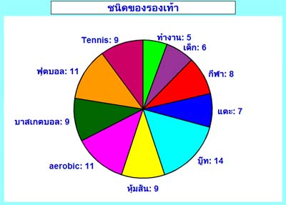

|  |
| --- |
| คำถามที่ ๑๔ (๑๐ คะแนน)  จงอธิบายข้อมูลในกราฟนี้ตามหลักการอ่านกราฟ  เป็นกราฟวงกลม แสดงปริมาณของรองเท้าแต่ละชนิด ดังนี้  รองเท้าทำงาน ๕ คู่ รองเท้าเด็ก ๖ คู่  รองเท้ากีฬา ๘ คู่ รองเท้าแตะ ๗ คู่  รองเท้าบู๊ท ๑๔ คู่ รองเท้าหุ้มส้น ๙ คู่  รองเท้า aerobic ๑๑ คู่ รองเท้าบาสเก็ตบอล ๙ คู่  รองเท้าฟุตบอล ๑๑ คู่ รองเท้า Tennis ๙ คู่  **รวมรองเท้าทั้งหมด ๘๙ คู่**  คำถามที่ ๑๕ (๑๐ คะแนน)  จงเปรียบเทียบข้อมูลจำนวนชนิดรองเท้าจากกราฟข้างต้นให้ได้อย่างน้อย ๕ ข้อมูล (ข้อมูลละ ๒ คะแนน)  เช่น รองเท้าทำงาน กับ รองเท้าเด็ก มีปริมาณใกล้เคียงกัน คือมี ๕ คู่ กับ ๖ คู่  รองเท้า aerobic กับ รองเท้าฟุตบอล มีจำนวนเท่ากัน  และคำตอบอื่นๆ ที่ถูกต้องตามข้อมูลในกราฟ |

ใช้ข้อมูลต่อไปนี้ตอบคำถาม ข้อ ๑๖



ข้อมูลในตารางแสดงจำนวน และร้อยละของนักเรียน ชั้น ป.๑ ในอำเภอเมืองเชียงราย อำเภอเวียงเชียงรุ้ง และอำเภอเวียงชัย จังหวัดเชียงราย รวม ๓ อำเภอ ที่มีผลการทดสอบอ่านการเขียนภาษาไทยในระดับต่างๆ ได้แก่ระดับดีมาก ระดับดี ระดับพอใช้ และระดับปรับปรุง ซึ่งทดสอบเมื่อวันที่ ๒๘ กันยายน ๒๕๕๙ พร้อมกับนักเรียนชั้น ป.๑ ทั่วประเทศโดยใช้ข้อสอบระดับชาติ

คำถามข้อที่ ๑๖ ( ๑๗ คะแนน)

จากข้อมูลข้างต้น ข้อความต่อไปนี้ เป็นความจริง หรือไม่เป็นความจริง

ข้อความที่ **เป็นความจริง** ให้นักเรียนเขียนเครื่องหมาย X ในช่อง “ใช่”

ข้อความที่ **ไม่เป็นความจริง** ให้นักเรียนเขียนเครื่องหมาย X ในช่อง “ไม่ใช่”

|  |  |  |  |
| --- | --- | --- | --- |
| ที่ | ข้อความ | ใช่ | ไม่ใช่ |
| ๑๖.๑ | ข้อมูลนี้เป็นผลการทดสอบของนักเรียนกลุ่มเด็กพิเศษ (๒ คะแนน) |  | X |
| ๑๖.๒ | มีนักเรียนจำนวน ๑๕๐๔ คน มีความสามารถด้านการอ่านรู้เรื่องในระดับ ดีมาก  (๒ คะแนน) | X |  |
| ที่ | ข้อความ | ใช่ | ไม่ใช่ |
| ๑๖.๓ | มีนักเรียนได้คุณภาพการอ่านรู้เรื่องระดับปรับปรุง จำนวน ๙๒ คน (๒ คะแนน) | X |  |
| ๑๖.๔ | นักเรียนที่เข้าสอบเป็นนักเรียนจากทั่วประเทศ (๒ คะแนน) |  | X |
| ๑๖.๕ | จำนวน “๑,๒๘๓” อ่านว่า หนึ่ง สอง แปด สาม (๓ คะแนน) |  | X |
| ๑๖.๖ | มีนักเรียนชั้น ป.๑ อ่านออกเสียงได้ระดับปรับปรุงมากกว่าด้านอื่นๆ (๓ คะแนน) | X |  |
| ๑๖.๗ | มีนักเรียนได้ผลการทดสอบด้านการอ่านรู้เรื่องในระดับดีมาก สูงกว่า ด้านอื่น  (๓ คะแนน) | X |  |

รวมคะแนนที่ได้

|  |  |  |  |
| --- | --- | --- | --- |
| สมรรถนะ PISA  ข้อที่ | เข้าถึงและค้นคืนสาระ  (๓๐) | การบูรณาการและตีความ  (๓๕) | การสะท้อนและประเมิน  (๓๕) |
| ๑-๔ | (๔ คะแนน) |  |  |
| ๕-๘ |  | (๘ คะแนน) |  |
| ๙-๑๑ |  |  | (๑๖ คะแนน) |
| ๑๒.๑-๑๒.๔ | (๘ คะแนน) |  |  |
| ๑๒.๕-๑๒.๘ |  | (๘ คะแนน) |  |
| ๑๓.๑-๑๓.๕ |  |  | (๑๙ คะแนน) |
| ๑๔ | (๑๐ คะแนน) |  |  |
| ๑๕ |  | (๑๐ คะแนน) |  |
| ๑๖.๑-๑๖.๔ | (๘ คะแนน) |  |  |
| ๑๖.๕-๑๖.๗ |  | (๙ คะแนน) |  |
| รวมแต่ละสมรรถนะ | ๓๐ | ๓๕ | ๓๕ |
| รวมทั้งสิ้น | (๑๐๐) | | |